***Задняя подножка с падением***

***10.04.2020года. с 18.30 до 20.30 часа.***

Заднюю подножку можно выполнить, падая на ковер вместе с противником. В этом случае в момент подбива ноги надо сильно подать своё туловище вперёд и упасть вместе с противником (см рис).

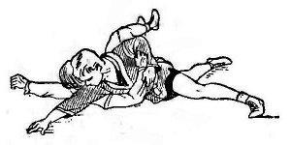

Для страховки перенести правую руку через плечо противника вперёд и смягчить падение скольжением правой ладони по ковру вперед–влево.

Заднюю подножку удобно проводить тогда, когда противник отступает, сгибает ноги и тянет на себя, а также, когда противник скрещивает ноги.

Лучшие способы подготовки для проведения задней подножки:

а) осаживание противника на одну и на обе ноги;

б) заведение противника;

в) поворот туловища до скрещения ног;

г) поворот противника;

д) вызов отставления ноги противника.

 Ссылка:

https://srrb.ru/заметки/обзоры-систем-рукопашного-боя/sambo/texnika-sambo/texnika-borby-sambo-chast-4-podnozhki-v-sambo.html#top1